Modelo logico

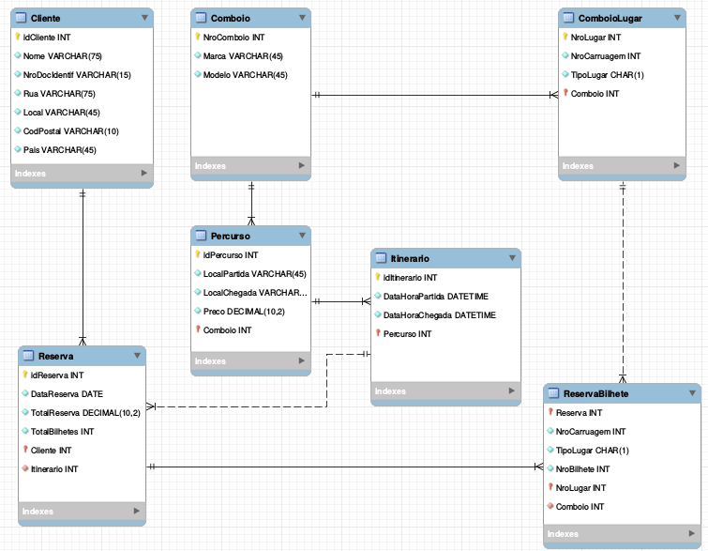

Para a realização deste trabalho partimos do modelo lógico obtido no trabalho previamente realizado, agilizando assim todo o processo inicial de modelação do problema.

Assim temos que:

Cada tabela no lógico/entidade no concetual originaram labels no grafo, que vão ser constituídas por um conjunto agrupado de nodos.

Cada registo de uma tabela origina um novo nodo do grafo.

Cada atributo origina uma propriedade do nodo respetivo. Uma propriedade são as definições de cada um dos nodos.

As chaves estrangeiras não aparecem como propriedades no grafo, pois elas originam relacionamentos (arcos) entre os nodos respetivos do grafo.